Attività di Raccolta bottiglie in PET
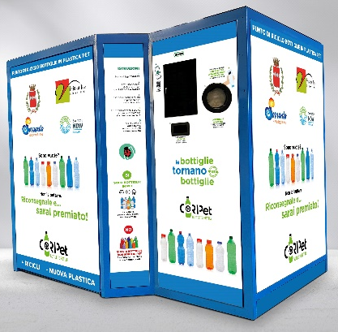
Manifestazione di interesse per la ricerca di aziende partner dell’iniziativa
Descrizione iniziativa:
Il Comune di Sorrento ha installato una macchina per il riciclo delle bottiglie di plastica in PET.
Per ogni 200 bottiglie di plastica in PET, conferite presso l’ecocompattatore sito nel Parcheggio Correale di Sorrento, i cittadini riceveranno un buono che darà di diritto ad uno sconto di € 3,00 per una spesa minima di € 30,00. L’azienda aderente, si dovrà fare carico dello sconto applicato. L’elenco delle attività aderenti verrà comunicato e pubblicizzato nei canali telematici di Penisolaverde e nelle attività di comunicazione di Penisolaverde. L’attività avrà la facoltà di pubblicizzare presso i propri punti vendita le modalità di partecipazione all’iniziativa. L’accordo avrà validità dal 1° gennaio 2023 al 31 dicembre 2023.

Spett.le PENISOLAVERDE
Via degli Aranci, 35
80067 Sorrento (NA)
info@penisolaverde.com

Oggetto: Progetto l’isola ecologica del tesoro – recupero bottiglie di plastica in PET- promozione raccolta differenziata presso il Centro di Raccolta – adesione utenze commerciali
SCHEDA DI ADESIONE
Nominativo attività ……………………………………………………………………………………………………………………………
Nome .....................................................................................................................................................................
Cognome ..............................................................................................................................................................
Indirizzo ................................................................................................................................................................
Telefono azienda …………………..………... Cellulare ……..…………………………… E-mail …..……………….…………
DICHIARA
La propria disponibilità ad aderire all’iniziativa promossa dal Comune di Sorrento e Penisolaverde a sostegno della raccolta differenziata mediante l’utilizzo di eco-buoni da spendere presso la propria attività commerciale (€ 3,00 per una spesa minima di € 30,00)
Firma e timbro
_____________________________________
In riferimento al D. Lgs. 196/2003 sulla tutela della privacy, si informa che i dati forniti nella presente scheda verranno utilizzati ai soli fini della registrazione della partecipazione e dell’organizzazione delle attività formative. Per la tutela dei diritti riservati dal D. Lgs. 196/03, si rimanda al disposto dell’art. 7.
Autorizzo al trattamento dei dati personali acquisiti con la presente scheda, dichiarando di essere a conoscenza dei diritti riconosciutimi dall’art. 7 D. Lgs. 196/2003.
Firma
_____________________________________

